2005年初三物理中考模拟测试题
班级_____________ 姓名_____________ 成绩_____________
一、填空题（每题2分，共24分）
1、 如图所示是寒暑表的一部分，它的示数是_________，读作_____________________。
2、 雷电是云层与大地之间或云层与云层之间的放电现象，放电的两者所带的是________种电荷，云层所带电荷是因_________而获得的。
3、 刚从冰柜中拿出的矿泉水瓶会“出汗”这是一种_________________________________现象。
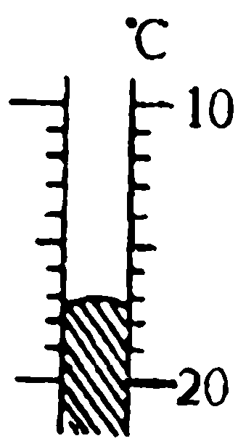
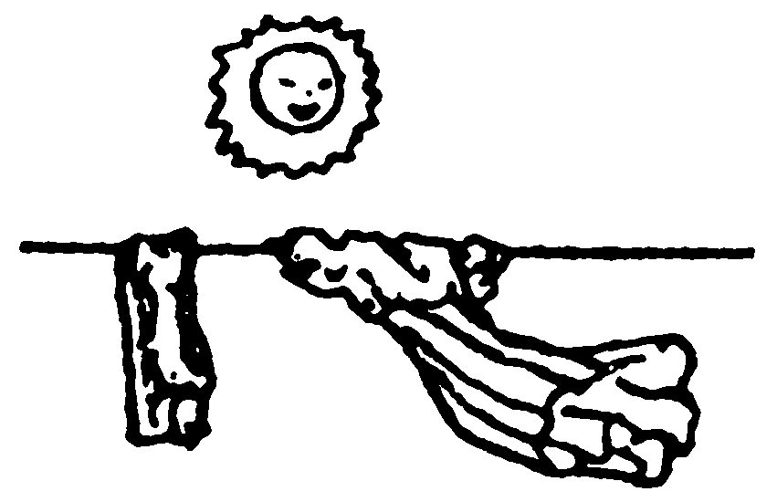
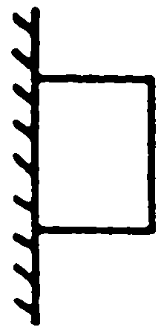
第1题图
第4题图
第5题图

4、 如图所示，两件完全相同的衣服中______侧的衣服干得快，这现象表明：__________
_______________________________________________。
5、 如图在竖直悬挂的带有磁性的黑板上，吸着一个重4N的小铁块，小铁块静止不动。若磁性黑板和铁块之间的吸引力是10N，请画出铁块在竖直方向上所受力的图示。
6、 如图所示，电扇中有一自动断电的安全装置，当电扇倾倒时，它_________电路；直立时，它_________电路。（填“断开”或“闭合”）

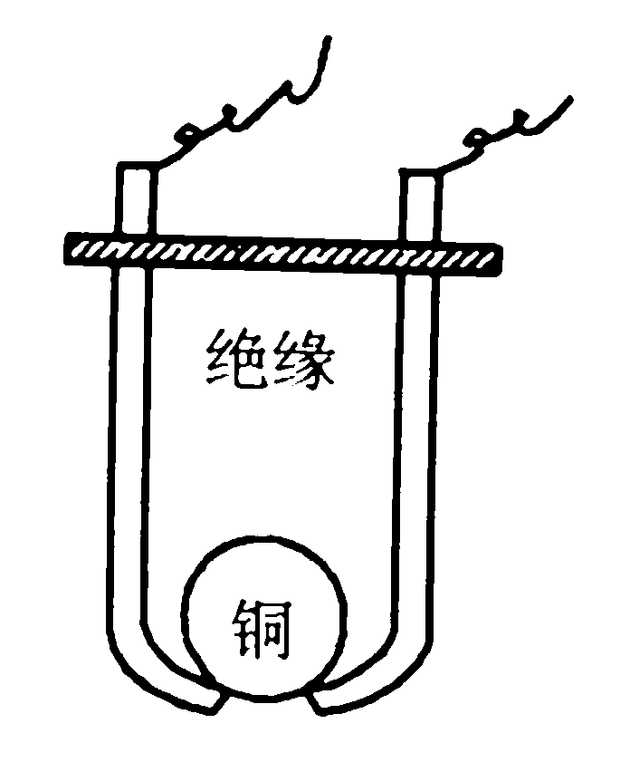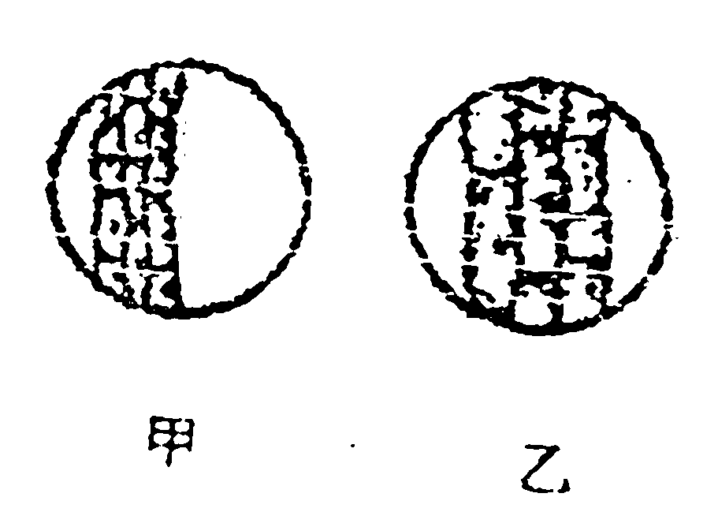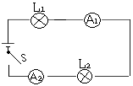
第6题图
第12题图
第8题图

7、 有的航天器火箭发动机用氢作燃料，这是因为氢气的___________很大；烧1m³煤气约能放出热量3.9×10⁷J。某市管道煤气收费标准为0.87元/米³，有一户人家在一个月内烧煤气消耗了1.17×10⁹J热量，这个月应该缴煤气费___________元。
8、 当如图所示的电路接通后，发现电流表A₁的读数比电流表A₂的读数要大一些，原因可能是（要求答出2种不同的原因）（1）__________________（2）__________________
9、正在建设的长江三峡水电站发电机组的总发电功率为1.82×10⁷KW。如果建成后发电机组平均每天工作20h，则每天产生的电能是__________KW·h。由于该水电站的设计库容（蓄水量）极大，预计建成后将会对库区的气温产生一定影响；夏天的气温将比原来下降2℃左右，这是因为水的_______________________。
10、火柴可以擦燃，也可以放在火上点燃，前者是用__________方式使火柴头温度升高而点燃的，后者是用__________方式使火柴头温度升高而点燃的，这两种方式对改变物体的内能是等效的。
11、放在阳台栏杆上的花盆有砸伤人的危险，是因为它具有_________能。用手把弹簧压得越紧，放手后它就弹得越高，这是因为物体的_________越大，它具有的弹性势能越大。
12、显微镜的目镜和物镜都是__________镜。如图甲和乙是小明用显微镜观察植物细胞的叶绿体细胞质流动实验中的两个视野，当他将甲图所示视野转为乙图所示视野时，除转换物镜、转动细准焦螺旋外，还应将装片向_______边移动（选填“左”或“右”）

二、选择题（每题2分，共20分）
13、下列哪个措施是在传播过程中减小噪声的？ （ ）
A．机动车在市区禁鸣 B．在摩托车排气管上加消声器
C．在马路和住宅间植树造林 D．在飞机旁的工作人员佩带有耳罩的头盔
14、利用平面镜不能做到的是 （ ）
A．改变光的传播方向 B．改变像的大小
C．成正立的虚像 D．制成潜望镜
15、下面列举的四个实例中，为了预防惯性产生的危害的是 （ ）
A．公共汽车要到站之前，驾驶员已经关闭了油门。
B．小汽车的驾驶员和前排乘客必须系安全带。
C．跳远运动员要先跑一段距离才起跳。
D．衣服上的灰尘一抖就飞了。
16、在同学们熟悉的自行车中，有利于增大摩擦的是 （ ）
A．车轮制成圆形的 B．在车轴上加润滑剂
C．车把手套上的花纹 D．车轮轴上装有滚动轴承
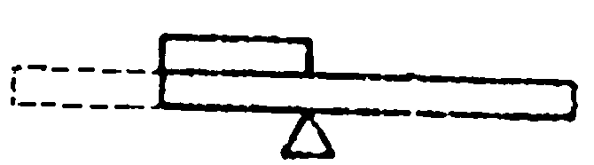
17、一根长为L、重为G的均匀木条，支在中间刚好平衡，如果在左端锯下全长的$\frac{1}{4}$，叠放在左端剩余部分的上面，如图所示，则 （ ）
A．仍平衡 B．左端下沉
C．右端下沉 D．无法确定
第17题图
18、下列四种现象中，只有能的转移而不发生能的转化过程的是 （ ）
A．冬天，用手摸户外的金属时感到冷
B．植物吸收太阳光进行光合作用
C．水蒸气会把壶盖顶起来
D．闭合开关，电灯会发光
19、为了使照明电路安全用电，下面哪一个说法是错误的？ （ ）
A．保险丝应选择它的额定电流等于或稍大于电路最大正常工作电流。
B．安装闸刀开头必须使电源线连在静触头上，而静触头一定在上边，切不可倒装。
C．灯座一头直接接零钱，另一头接开关，开关的另一头接火线。
D．插座，特别是准备接大功率用电器的插座，常在通插座的火线和零线上各装一根保险丝。
20、用一架镜头焦距不变的照相机，给一个人照了一张全身照，如果用它给这个人照一张同样尺寸的半身像，则应 （ ）
A．照相机与人之间的距离增大，同时缩小暗箱的长度
B．照相机与人之间的距离增大，同时增大暗箱的长度
C．照相机与人之间的距离减小，同时增大暗箱的长度
D．照相机与人之间的距离减小，同时缩小暗箱的长度
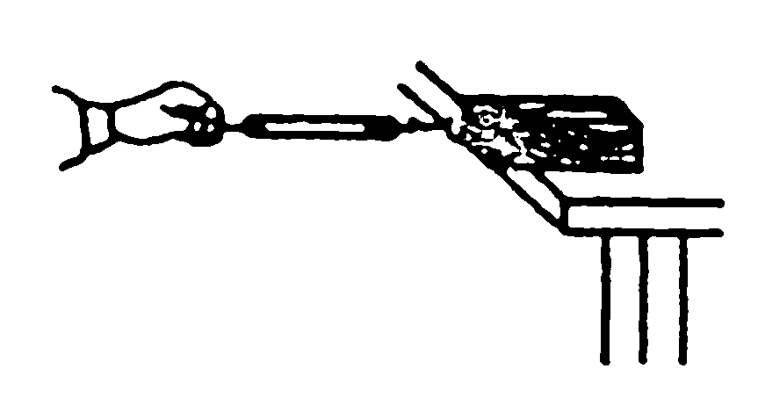21、如图所示，某同学用弹簧测力计水平拉着放在桌面上的木块匀速直线滑动，在木块前端离开桌面至一半移出的过程中，弹簧测力计示数和木块对桌面压强的变化情况分别是 （ ）
A．不变，不变
B．不变，增加
C．减少，不变
第21题图
D．增加，减小
22、家庭生活中，下列估测符合事实的是 （ ）
A．洗浴时洗浴水的温度约为60℃ B．家用电视机的电功率约为300W
C．家用电冰箱的电功率约为1000W D．落地电风扇的电功率约为60W
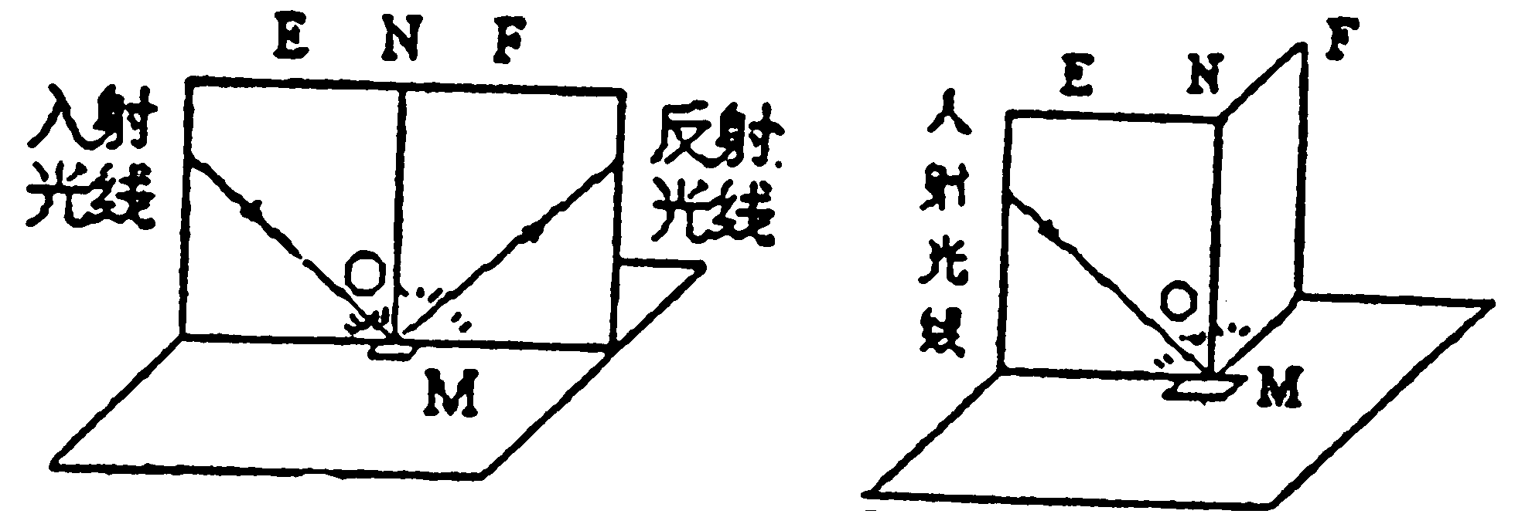三、实验（共23分）
23、（6分）如图，在研究光的反射定律的实验中，第一步（图a），需要改变___________的方向，观察反射光线方向怎样改变；其目的是：____________
第23题图
(a) (b)
__________________；第二步（图b），
需要把纸板的半面F向前折或向后折，试探是否还能看到____________，其目的是：_______________________________________________________。
24、（5分）在“观察水的沸腾”实验中，要将温度计的玻璃泡全部浸入水中，不要碰到容器底部或_________。在沸腾过程中，水将继续吸热，温度计示数_________，此时观察到水中气泡在上升过程中逐渐_________(选填“变大”、“变小”或“不变”)。你认为气泡体积发生变化的原因是____________________________________________，气泡中充满的气体是_________。
25、（6分）为了探究物体吸收的热量与哪些因素有关，物理兴趣小组的同学们进行了种种的猜想。
（1）经过实验探究，证实了三种猜想是正确的：即物体吸收的热量除了与物质的种类有关，还与____________________________，___________________________有关。
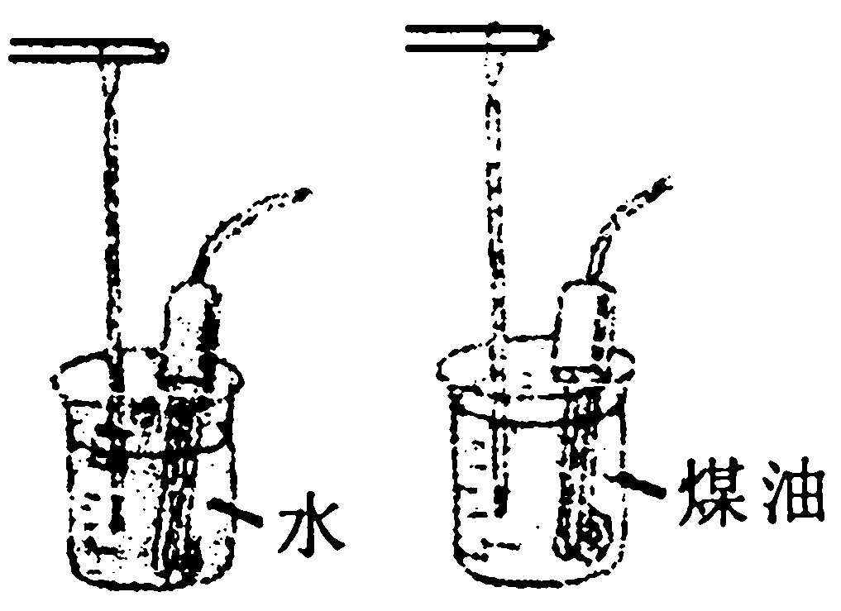（2）为了验证吸收的热量多少与物质的种类有关，
他们设计了如图所示的实验，小明同学针对此实验
列出了以下两点注意事项：
A．两个烧杯及杯中的电热水器必须是相同的；
B．杯中装的煤油和水的质量和初温必须相同；
以上注意事项中_______点中____________________是多余的。
第25题图
（3）以上实验怎样得知水和煤油吸收的热量是不同的？
________________________________________________________________________
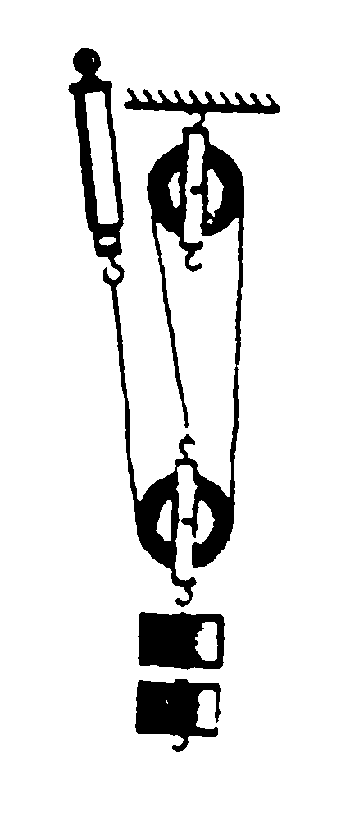26、（6分）芳芳和兰兰运用如图所示的实验装置测定了滑轮组的机械效率，在全班交流实验结果时，老师提出：如果各组所用滑轮和串绕绳子的方式不变，改变其它因素，是否会影响它的机械效率呢？大家积极思考，提出了各种猜想，概括起来有如下几种：
猜想1 可能与匀速提升的速度大小有关；
猜想2 可能与被提升的钩码重有关；
猜想3 可能与匀速提升的速度大小和被提升的钩码重都有关；
猜想4 可能与钩码被提升的高度有关。
芳芳和兰兰分别根据各自的猜想进行了探究，实验记录如下表：
芳芳的实验记录 兰兰的实验记录
物理量  控制因素 | 钩码重  （N） | 绳端拉  力（N） | 机械  效率 |  | 物理量  控制因素 | 钩码重  （N） | 绳端拉  力（N） | 机械  效率
较小提升速度 | 10 | 4.2 | 79.4% |  | 大致相同的  提升速度 | 10 | 4.2 | 79.4%
较小提升速度 | 10 | 4.2 | 79.4% |  | 大致相同的  提升速度 | 15 | 6.0
探究结果 |  |  |  |  | 探究结果
（1）请帮助兰兰完成表中的一项计算；
（2）请根据她俩的实验记录，分别在表中写出探究结果。

四、计算与简答（共23分）
27、（6分）一节某品牌的新普通5号干电池，电压为1.5V，在做放电实验时，可直接给电阻为5Ω的小灯泡供电，使小灯泡连续工作75分钟，此后干电池基本失效。现用这一品牌的新普通5号干电池4节，给玩具小火车供电，可使小火车连续工作0.5小时，估算：（1）一节干电池能提供的电能；（2）玩具小火车消耗的电功率。

28、（8分）某校食堂有一台小型锅炉，锅炉铭牌如下表：
立式汽车两用微型锅炉
工作压强：0.9×10⁵Pa
额定出口/进口水温：118/20℃
××厂制造 出厂日期×年×月
烧锅炉师傅还提供了如下数据：
（1）锅炉中水在正常水位时，水量约150kg;
（2）按规定，使放入的水从进口水温烧到规定出口水温时约需烧烟煤5kg（C_{水}=4.2×10³J/(kg·℃)，q_{煤}=2.7×10⁷J/kg）
试根据以上数据估算：
（1）这台锅炉的效率？
（2）热水可以供给到距锅炉多高的位置？（g=10N/kg）

29、（9分）星期天，八年级的小刚同学在厨房中帮妈妈做饭，突然想起在物理课上，老师经常说：物理学无处不在，只要你细心观察，认真思考，就能发现身边有许许多多看似乎平常的现象中蕴藏着物理学知识。于是他开始细心地观察，结果还真的发现了不少自己已经能解释的物理现象，例如：a.为什么水壶的手柄上粗糙不平；b.为什么高压锅能很快煮熟食物？c.为什么烧鱼时，鱼很快就有咸味，而腌鱼却需要很长时间才有腌味？
（1）请帮助小刚运用你所学知识分别解释上述问题。
（2）厨房中的“为什么”还有许许多多，请继续再提出你的一些疑问。（至少提出3个问题，不要求解释）

初三物理中考模拟测试题参考答案

一、1、-17℃，零下（负）17摄氏度
2、异，摩擦
3、液化
4、右，液体表面积越大，蒸发越快
5、略
6、断开闭合
7、热值，26.1
8、（1）电表没有校零（2）读数错误（A₂被短路等）
9、3.64×10⁸，比热容大
10、做功，热传递
11、动势、形变
12、凸透，左
二、13、C 14、B 15、B 16、C 17、C 18、A 19、D 20、C 21、B 22、D
三、23、入射光线，比较反射角与入射角的关系；反射光，看反射光线、法线、入射光线是否在同一平面。
24、侧壁，不变，变大，上升过程中受到的水的压强变小，水蒸气
25、（1）质量，温度变化（升高温度）；（2）B，初温必须相同；（3）比较加热时间
26、（1）83.3%；（2）机械效率与提升的速度大小无关，被提升的钩码越重效率越高
27、（1）3375J（3分）；（2）7.5W（3分）
28、（1）50.4%（4分）；（2）9m（4分）
29、（1）a.增大摩擦力；b.利用气压增大的沸点升高；c.温度越高，分子的无规则运动越剧烈（6分）。（2）略（3分）（务必是“厨房中”的问题）

命题人：合肥三十八中 袁乃玉
2005年2月24日

